**اثر تعداد نازلهای انژکتور ديزل روی توزیع ضریب انتقال حرارت جابجايي درون محفظۀ احتراق موتور دیزل سواری**

**عماد امینیان1، آرش محمدی*2،سید مصطفی آقامیرسلیم**3

|  |  |
| --- | --- |
| 1دانشجوی دکترا، مهندسی مکانیک، دانشگاه صنعتی امیرکبیر، تهران | e.aminian.aut.ac.ir |
| 2 استادیار، مهندسی مکانیک، دانشگاه شهید رجایی، تهران | amohammadi@sru.ac.ir |
| 3 دانشیار، مهندسی مکانیک، دانشگاه صنعتی امیرکبیر، تهران | mirsalim@csr.ir |

# چكيده

در موتورهای احتراق داخلی ضریب انتقال حرارت جابجایی متناسب با زاویۀ میل­لنگ و مکان درون محفظه متفاوت است، از این رو از مقادیر میانگین مکانی و زمانی استفاده می­شود. در این پژوهش برای محاسبۀ ضریب انتقال حرارت جابجایی ابتدا شبکه درگاه ورودی هوا، خروجی دود و محفظۀ احتراق برای یک موتور ديزل 4 سيلندر در نرم‌افزار AVL-Fire به‌صورت متحرک و ساختاریافته شبکه‌بندی شده است. در ادامه ، فرایندهای مکش و احتراق در دور 4000 د.د.د و در حالت بار کامل شبیه‌سازی شده است. برای صحه‌گذاری نتایج بدست آمده، نتایج فشار درون محفظه با نتایج فشار تجربی مقایسه شده و سپس مقایسۀ نتایج ضریب انتقال حرارت درون محفظه با روابط معتبری مانند وشنی و هوهنبرگ صورت گرفته است. این پژوهش به منظور تعیین توزیع ضریب انتقال حرارت بر روی سطوح مختلف محفظۀ احتراق صورت گرفته است. در پايان اثر تعداد نازلهای انژکتور 6، 7 و 8 روی فشار داخل سيلندر و ضريب انتقال حرارت بررسی شده است.

**کليدواژه­ها:** احتراق، ضریب انتقال حرارت جابجایی، انتقال حرارت

Effect of number of nozzles of injector on Heat Transfer Coefficient distribution in Engine combustion chamber

Emad Aminian1*, Arash Mohammadi2, S Mustafa AghaMirsalim3

|  |  |
| --- | --- |
| 1 Department of Mechanical Engineering, AmirKabir University Of Technology, Tehran, Iran | e.aminian.aut.ac.ir |
| 2 Department of Mechanical Engineering, Shahid Rajaee University, Tehran, Iran | amohammadi@sru.ac.ir |
| 3 Department of Mechanical Engineering, AmirKabir University Of Technology, Tehran, Iran | mirsalim@csr.ir |

**Abstract**

Heat Transfer Coefficient is one of the most important item of heat transferring calculation. In internal reciprocating engines, calculation of HTC is related to fluid flow and combustion in chamber. In this type of engines, HTC various by crank angle and location in chamber. The average time and space of HTC is used for calculation of thermo mechanical analysis of different combustion chamber components. In this research, for HTC calculating of a 4-cylinder diesel engine, grids of intake port, exhaust port and chamber was generated dynamically in structured form in chamber modeler part of AVL-Fire. In the next step, Intake and combustion process was simulated. Pressure data was verified by experimental one. HTC was verified by experimental one, which achieved by Woschni and Hohenberg. In this research, HTC distribution on chamber walls was found via time-step.

**Keywords:** Diesel engine, Combustion, Heat transfer Coefficient, Heat transfer.

مقدمه

یک ‌سوم از كل انرژي ورودي به موتور به يكي از روش­هاي انتقال حرارت به محيط دفع می‌شود. دماهاي داخل محفظۀ احتراق يك موتور به مقاديري حدود 2700 کلوين مي‌رسد و موادی که برای ساخت موتور بكار می‌رود نمی‌تواند چنين دمايي را تحمل كند و چنانچه انتقال حرارت مناسبي رخ ندهد براثر گرماي زياد به‌سرعت از بين می‌روند. دفع حرارت، در حفظ ساختار موتور و سيال روان کار و جلوگيری از تخريب آن بسيار مهم است و اين در حالي است كه براي به حداكثر رساندن بازده، كاركردن موتور در گرم‌ترين حالت ممكن، امري ضروری است. براي بررسي کامل‌تر انتقال حرارت، موتور به زیرسامانه‌هایی تقسیم می‌شود. سامانۀ ورودي که شامل درگاه ورودي، سوپاپهای ورودي و لوله ورودي است. در هنگام فرآيند مکش، دمای سوخت و هواي ورودي کمتر از دمای ديوار سيلندر است و سرعت ورودي آن‌ها زیاد است که انتقال حرارت از دیواره به سیال درون محفظه خواهد بود. در هنگام تراکم، دماي گاز به دمايي بالاتر از دمای ديوارۀ سيلندر خواهد رسید و سرعت گازها کاهش خواهد یافت. انتقال حرارت در اين مرحله از گازهاي داخل سيلندر به ديوارۀ محفظۀ احتراق است. در هنگام احتراق دماي گاز بسيار افزايش می‌یابد و سپس گاز منبسط می‌شود که باعث افزايش سرعت و کاهش دمای گاز خواهد شد. اين زمانی است که نرخ انتقال حرارت به ديواره‌ها بيشترين مقدار است. مقدار کمي از سوخت و هواي داخل سيلندر به درون حلقه‌ها نفوذ می‌کنند که درنتیجه باعث انتقال حرارت اضافي می‌شود. در هنگام انبساط، دماي گاز و نرخ انتقال حرارت کاهش مي‌يابد. وقتي سوپاپهای خروجي باز می‌شوند انتقال حرارت از گازهاي خروجي به دریچه، درگاه و لوله‌هاي خروجي در هنگام فرآيند تخليه صورت می­گیرد. نرخ انتقال حرارت سيلندر از روی فشار سيلندر، دماي گازهاي سوخته شده و نسوخته، مساحت سطح محفظۀ احتراق، دماي گاز و سرعت متوسط سنبه تخمين زده می‌شود. توانايي پيشگويي مقدار انتقال حرارت بين سيالِ در حالِ کار، ديواره‌هاي سامانۀ ورودي، محفظۀ احتراق و سامانه خروجي و خنک کاري، به‌وضوح براي طراحي موتور لازم است[1]. شار حرارتي به ديواره به دو طريق جابجايي و تشعشع انجام می‌شود. شار حرارتي در داخل ديواره هدايت می‌شود و بعد از ديواره، از طريق جابجايي و تشعشع حرارت به محیط انتقال می‌یابد. انتقال حرارت به ديوار به‌طور پيوسته از مقدار منفي در هنگام فرآيند مکش به مقدار مثبت که مقداري برابر چندين مگاوات بر مترمربع، در اوايل فرايند انبساط دارد، تغيير مي‌کند. بررسي‌هاي عمومي نشان مي‌دهد که دماي گاز و سرعت آن به‌طور چشمگيري در محفظۀاحتراق تغيير می‌کند و ازاین‌رو توزيع شار حرارتي روي ديوارۀ محفظۀ احتراق غیریکنواخت است. معادله 1 انتقال حرارت یک‌بعدی پايا از طريق محفظۀ احتراق سيلندر را نشان می­دهد. اين معادله، شار حرارتی ($\dot{q}=\frac{\dot{Q}}{A}$) و دمای اندازه‌گيری شده ( $T_{w.g}$) را به هم مرتبط می­سازد.

|  |  |
| --- | --- |
| (1) | $$q=\dot{q_{cv}}+\dot{q_{r}}=h_{c.g}\left(\overline{T_{g}}-T_{w.g}\right)+σε(\overline{T_{g}^{4}}-\overline{T_{w.g}^{4}})$$ |
| (2) | $$\dot{q}=\dot{q_{CN}}=\frac{k\left(T_{w.g}-T_{w.c}\right)}{t_{w}}$$ |
| (3) | $$\dot{q}=\dot{q_{CN}}=h_{c.c}\left(T_{wc}-\overline{T_{c}}\right)$$ |

قسمت تشعشع اغلب براي موتورهاي بنزيني قابل صرف‌نظر است؛ اما در موتورهای دیزل بسیار حائز اهمیت است. درحالی‌که ميانگين زماني انتقال حرارت کلي به محيط خنک براي بعضي از کاربردها کافي و مناسب است، شار حرارتي لحظه‌اي در چرخۀ موتور براي شبیه‌سازی آن الزامی است. معادله‌هاي بالا پايه‌اي براي محاسبه شار حرارتي( $\dot{q}$) می‌باشد و بر اساس اين فرض است که فرآيند شبه تعادلي است. به‌طور مثال با توجه به معادلات 1 ، 2 و 3، با صرف‌نظر از تشعشع اگر $\overline{T_{g}}$ و $T_{w.g}$ و $h_{c.g}$ در هر نقطه محاسبه شود، $q_{θ}$ ( θ زاویۀ لنگ) محاسبه می‌گردد. همچنين اگر $\overline{T_{c}}$ و $h_{c.c}$ و $\overline{T_{g}}$ و $h_{c.g}$ معلوم باشد $\dot{q}$ و $T_{w.g}$ و $T_{w.c}$ می­تواند محاسبه شود[2].

کارهای تجربی و محاسباتی زیادی در راستای محاسبۀ ضریب انتقال حرارت درون محفظۀ احتراق موتورهای احتراق داخلی صورت گرفته و معادلات زیادی را در این راستا ارائه داده است. در ابتدا حاصل کار تجربی تیلور و تونگ [4] در سال 1957 ارائه معادله‌ای برای ضریب انتقال حرارت جابجایی با رویکرد میانگین زمانی بود.

|  |  |
| --- | --- |
| (4) | $$Nu=10.4 {Re}^{0.75}$$ |

معادلۀ بالا یک نوع از معادلات انتقال حرارت جابجایی اجباری است که دقت تخمین آن به‌طور عمده وابسته به شاخصه‌های بحرانی همچون، سرعت، طول مشخصه‌ها و خواص ترمودینامیکی است. در ادامه کارهای صورت گرفته ، رابطه­ای برای ضریب انتقال حرارت جابجایی لحظه­ای-متوسط مکانی توسط ایشلبرگ ارائه گردید که با بازنگری استون[5]، آناند[6]و وشنی[7] به شکل زیر ارائه گردید:

|  |  |
| --- | --- |
| (5) | $$h=2.43V_{P}^{\frac{1}{3}}{(pT_{g})}^{\frac{1}{2}}$$ |

سپس ناسلت [8]معادلۀ بالا را اصلاح نمود:

|  |  |
| --- | --- |
| (6) | $$h=1.41(1+1.24V_{P}){(p^{2}T_{g})}^{\frac{1}{3}}$$ |

لذا آناند اولین رابطۀ پیشنهادی با در نظر گرفتن جریان اجباری در موتورهای احتراق داخلی را ارائه کرد و بعدازآن روابط ما[9] و روابط وشنی [10] معادلات ضریب انتقال حرارت لحظه­ای را کامل نمود:

|  |  |
| --- | --- |
| (7) | $$h=1.27B^{-0.2}P^{0.8}{T_{g}}^{-0.53}{[C_{1}V_{P}+C_{2}\frac{V_{s}T_{r}}{P_{r}V_{r}}\left(P-P_{m}\right)]}^{0.8}$$ |

معادلۀ تخمین ضریب انتقال حرارت فوق به علت نادیده گرفتن اثرات جریان گردبادی درون محفظه نتوانست تخمین درستی از ضریب انتقال حرارت در محفظۀ احتراق داشته باشد. لذا هوهنبرگ [11] بعد از اصلاحات زیادی که واتسون و جانوتا [12]، سیهیلینگ [10] و سیتکی و رامایانا [13] صورت دادند، توانست رابطه­ای کامل با در نظر داشتن سرعت گردبادی، تشعشع و ... ارائه دهد. این معادله عبارت است از:

|  |  |
| --- | --- |
| (8) | $$h=C_{1}V^{-0.06}P^{0.8}T^{-0.4}{\left(V_{P}+C_{2}\right)}^{0.8}$$ |

هوهنبرگ ضرایب در معادله 13 را با انجام آزمایش‌های بسیار هزینه‌بردار به دست آورده که برای  و به ترتیب 130 و 1.4 قرار داده است.

این رابطه را می­توان دقیق­ترین رابطۀ ارائه‌شده جهت محاسبۀ ضریب انتقال حرارت درون محفظۀ احتراق موتورهای دیزلی دانست. این معادله توانست مشکلات معادلات قبلی خصوصاً معادلۀ وشنی را اصلاح نماید. معادلۀ وشنی، ضریب انتقال حرارت در بازۀ احتراقی را بیش از مقدار حقیقی تخمین می­زند، درحالی‌که معادلۀ هوهنبرگ توانست این نقیصه را برطرف نماید.

محمدی و یعقوبی [14] نیز ضريب انتقال حرارت را بصورت موضعی و لحظه ای با استفاده از دستور دینامیک سیالات محاسباتی در چند نقطه روی محفظه احتراق موتور بنزينی در دورهای مختلف بررسی کردند. آن­ها رابطه ای برای انتقال حرارت در نقاط مختلف بر حسب اعداد بی بعد رينولدز و ناسلت، به روش تشابه ابعادی، ارائه کردند.

|  |  |
| --- | --- |
| (9) | $$f\left(\frac{hb}{k},\frac{ρvb}{μ},\frac{c_{p}μ}{k},\frac{b}{L},\frac{{\dot{q}}_{ch}}{ρc_{p}NT},r_{c},R,y_{1},…,y_{m},θ,u_{1},…,u_{n}\right)=0$$ |

که در معادلۀ 14 عبارات به ترتیب ناسلت، رینولدز، پرانتل و ... می­باشند. $r_{c}$ نسبت تراکم، R شعاع لنگ، yها نسبت طول­ها، $θ$ *زاویۀ لنگ و u ها نسبت­های سرعت می­باشند. آن­ها توانستند با این روش، رابطه­ای برای ناسلت درون محفظۀ احتراق موتور اشتعال جرقه­ای ارائه دهند.*

|  |  |
| --- | --- |
| (10) | $$Nu=a{R_{e}}^{m}$$ |

فینول و رابینسون[15] در سال 2011 رابطه­ای بر مبنای تجزیه و تحلیل معادلات انتقال حرارت لحظه ای و به دنبال آن با مقایسه ضریب میانگین با نتایح تجربی حالت پایا ، پیشنهاد داده­اند. این رابطه نیز بر اساس جریان اجباری گازاست که ارتباط میان عدد ناسلت و عدد رینولدز را بر مینای سرعت متوسط پیستون که بیان­گر جریان آشفته درون محفظۀ احتراق است، نشان می­دهد.

|  |  |
| --- | --- |
| (11) | $$h_{g}=a\frac{k_{g}}{B}{(\frac{ρ_{g}BU}{μ_{g}})}^{b}$$ |

اما مقداری که برای آن پیشنهاد شده برابر 0.0947 و مقداری که برای b پیشنهاد شده برابر 0.8 می­باشد. دستۀ سوم روابط، معادلات تعیین ضریب انتقال حرارت لحظه­ای مکانی درون محفظۀ احتراق است. در این راستا برای اولین بار، اوون و همکارانش [16] توانستند با بررسی موضعی دما در 200 موتور دیزل، معادلات تجربی را ارائه دهند. اما درنهایت انوموتو و همکارانش[17] با استفاده از 100 حسگر موضعی در یک موتور دیزل هواخنک، مقادیر نسبتاً دقیقی از نرخ انتقال حرارت و ضریب انتقال حرارت به دست آورند و معادلات کاربردی­ای را ارائه دهند.

نتایج حاصل از پژوهش آن­ها بیان می‌کند که با به تأخیر انداختن زمان اشتعال، فاز ضریب انتقال حرارت نیز بر روی نمودار به تأخیر می‌افتد و میزان قابل‌توجهی کاهش می‌یابد. همچنین نتایج به‌دست‌آمده حاکی از آن است که با افزایش سرعت موتور ضریب انتقال حرارت کلی لحظه‌ای افزایش می‌یابد؛ که قبلاً نیز توسط محققین دیگر به‌دست‌آمده بود. در سال 2016، بروکارت و همکاران[18]، الگوی مستقل از سوخت مصرفی برای انتقال حرارت ارائه کردند. در این راستا برای بررسی عوامل مستقل تاثیرگذار در انتقال حرارت، آزمایش­هایی را ترتیب دادند. آن­ها با استفاده از حسگر شار گرمایی بر روی سطوح مختلف محفظۀ احتراق یک موتور آزمایشی[1]، عوامل مختلف را بر میزان تغییرات شار حرارتی تعیین کردند. آنها این عوامل را به سه دستۀ ثابت، قابل مدیریت و غیر قابل مدیریت تقسیم کرده و با استفاده از روش تجزیه و تحلیل ریشه­ای[2] سهم و اثر گذاری هریک را بر میزان انتقال حرارت بررسی نمودند.

همچنین در سال 2018، تانوف و همکاران[19]، میزان اثر گذاری تغییرات انرژی جنبشی جریان آشفته را بر روی ضریب انتقال حرارت یک موتور با احتراق نیمه پیش­آمیخته[3] با سوخت بنزین بررسی کردند. در این راستا، آنها توانستند میزان تاثیر گذاری مراحل پاشش را نیز بر روی ضریب انتقال حرارت بررسی نمایند. آنها با استفاده از روش سرعت سنجی ذرات بوسیلۀ تصویر[4] و بر اساس معادلۀ وشنی تغییرات را در ضریب انتقال حرارت بدست آوردند. نتایج بدست آمده نشان می­دهد که راهبرد پاشش چند مرحله­ای تاثیر قابل توجهی در آشفتگی جریان و به تبع آن ضریب انتقال حرارت خواهد داشت. بر اساس نتایج بدست آمده، در یک موتور با احتراق نیمه پیش آمیخته، پاشش مقدار سوخت مشخص در چند مرحله باعث کاهش ضریب انتقال حرارت بر روی دیواره­های محفظۀ احتراق خواهد شد.

معادلات حاکم در حل عددی

دستور محاسبات پویایی سیالات**[5]** استفاده‌شده برای محاسبۀ نرخ انتقال حرارت، از الگوی آشفتگی با رینولدز بالا در حالت پیوستگی و قانون دیواره**[6]** پیروی می­کند که شرایط سیال را در نزدیک دیواره توصیف کرده و از محاسبات بیشتر جلوگیری می­کند. در این راستا معادلات سه‌بعدی میانگین ناویر-استوکس برای سیالات تراکم پذیر، بر روی شبکه­بندی متحرک اعمال‌ شده و شارهای آشفتگی**[7]** از طریق مفاهیم چسبندگی گردابه­ با استفاده از الگوی $k-ε$ محاسبه می‌شود.[14]

**معادلات جریان سیال**

معادلات حرکت سیال هم برای جریان آرام و هم برای جریان آشفته استفاده می‌شود. معادلات جرم، تکانه و انرژی برای دو مورد، اساساً در شکل و اندازه ضریب انتقال (لزجت، هدایت حرارتی و انتشار پراکنده[8]) تفاوت دارند که در مورد آشفتگی بسیار بیشتر است. برای جریان‌های آشفته، ضریب انتقال از یک نفوذ آشفته که به انرژی جنبشی آشفته و میزان تلفات آن وابسته است، مشتق می‌شود. معادله پیوستگی برای جزء m برابر است با[20]:

|  |  |
| --- | --- |
| (12) | $$\frac{∂ρ_{m}}{∂t}+∇.\left(ρ_{m}u\right)=∇.\left[ ρD∇\left(\frac{ρ_{m}}{ρ}\right)\right]+\dot{ρ_{m}^{c}}+\dot{ρ^{s}}δ_{ml}$$ |

که با توجه به قانون فیکس[9]، نفوذ در نظر گرفته شده است(D).

همچنین معادلۀ تکانه برای مخلوط سیال برابر است با[20]:

|  |  |
| --- | --- |
| (13) | $$\frac{∂(ρu)}{∂t}+∇.\left(ρuu\right)=-\frac{1}{a^{2}}∇p-A_{0}∇\left(\frac{2}{3}ρk\right)+∇.σ+F^{s}+ρg$$ |

در ادامه به دو معادله برای حل $ε و k$*نیاز است؛ که به ترتیب معادلۀ اول برای انرژی جنبشی و معادلۀ دوم برای نرخ اتلاف استفاده می‌شود.*

|  |  |
| --- | --- |
| (14) |  |

|  |  |
| --- | --- |
| (15) | $$\frac{∂ρε}{∂t}+∇.\left(ρuε\right)=-(\frac{2}{3}c_{ε_{1}}-c_{ε_{3}})ρε ∇.u+∇.[\left(\frac{μ}{{Pr}_{ε}}\right)∇ε]+\frac{ε}{k}[c_{ε_{1}}σ:∇u-c_{ε_{2}}ρε+c_{s}\dot{W^{s}}]$$ |

*مقادیر $c_{ε_{2}}, c_{ε_{3}}$ $c_{ε_{1}},$ ${Pr}_{ε},$ و ${Pr}_{k}$ همگی ثابت­هایی هستند که از نتایج تجربی و یا فرضیات تئوری قابل محاسبه­اند. همچنین معادلۀ انرژی داخلی عبارت است از:*

|  |  |
| --- | --- |
| (16) | $$\frac{∂(ρI)}{∂t}+∇.\left(uI\right)=-p ∇.u+\left(1-A_{0}\right)σ:∇u-∇.J+A_{0} ρε+\dot{Q^{c}}+\dot{Q^{s}}$$ |

معادلات پاشش سوخت

پاشش درون محفظۀ احتراق نقش بسزایی در شکل گیری احتراق دارد و بررسی معادلات آن بسیار حائز اهمیت است. شکل­گیری فواره و چگونگی فروپاشی آن، تاثیر مستقیم در کیفیت مخلوط پیش آمیخته دارد؛ لذا ارائه الگوی مناسب فروپاشی فواره می­تواند عاملی تاثیر گذار در چگونگی کیفیت احتراق باشد. معادله تکانه:

|  |  |
| --- | --- |
| (17) | $m_{d}\frac{{du}_{id}}{dt}=F_{idr}$*+ $F_{ig}+F_{ip}+F_{ivm}+F_{ib}$* |

که در آن نیروی پسا Fidr برابر است با:

|  |  |
| --- | --- |
| (18) | $$F_{idr}=D_{p}u_{irel}$$ |

که در آن $D_{p}$ ضریب پسا است که خود به شکل زیر تعریف میگردد:

|  |  |
| --- | --- |
| (19) |  |

ضریب پسا است که تابعی از عدد رینولدز جریان پاشش و همچنین با سطح مقطع قطره مرتبط است. معادلات زیادی برای تبیین این ضریب وجود دارد اما کد دستوری نرم افزار AVL-Fire طبق معادلۀ زیر بیان می‌شود (Schilor-Neuman) [21]:

|  |  |
| --- | --- |
| (20) | $$C_{D}=\left\{\begin{aligned}\frac{24}{{Re}_{d}C_{p}}\left(1+0.15{Re}_{d}^{0.687}\right)→{Re}_{d}<{10}^{3} \\ 0.44/C_{p}→{Re}_{d}≥{10}^{3}\end{aligned}\right.$$ |

الگوهای پاشش به طور کلی در چهار دسته تقسیم بندی می‌شوند. الگوهای پاشش برای فروپاشی اولیه، فروپاشی ثانویه، تبخیر و جریان آشفته. که از الگوهای شکست قطرات استاندۀ موج برای فروپاشی اولیه و ثانویه و از الگوی دکوویچ[10]و زیر الگوی اورورک[11] به ترتیب برای تبخیر و جریان آشفته استفاده شده است[21].

معادلات احتراق

الگوی احتراقی استفاده شده در این شبیه سازی، الگوی شعلۀ منسجم[12] است. این الگو دارای سه زیرالگو است که مهمترین و پرکاربردترین آن برای خودروهای دیزل زیرالگوی ECFM-3Z است. این الگو اجزاء سوخت را موقتا با هم ترکیب می‌کند و یک مخلوط سوخت را در حین محاسبات بوجود می‌آورد. این بدان معنی است که پدیده‌هایی مانند خوداشتعالی و انتشار شعله در این الگو برای سوخت ترکیب شده فرماندهی می‌شوند. با انجام این روند محاسبۀ مصرف هر یک از اجزاء سوخت به طور جداگانه به راحتی ممکن است. توسعۀ فرآورده‌های احتراق بر مبنای مصرف اجزاء است[20].

|  |  |
| --- | --- |
| (21) | $$\frac{∂\overline{ρ}{\tilde{y}}_{x}}{∂t}+\frac{∂\overline{ρ}{\tilde{u}}_{i}{\tilde{y}}_{x}}{∂x_{i}}-\frac{∂}{∂x_{i}}\left(\left(\frac{μ}{sc}+\frac{μ_{t}}{{sc}_{t}}\right)\frac{∂{\tilde{y}}_{x}}{∂x_{i}}\right)=\overline{\dot{ω}}x$$ |

که در آن $\overline{\dot{ω}}x$ جزء مولد احتراق است و ${\tilde{y}}_{x}$ میانگین کسر جرمی جزء *a* است. به طور کلی سوخت به دوقسمت تقسیم می‌شود؛ سوختی که در درون گاز تازه است یعنی ${{\tilde{y}}_{fu}}^{a}$ و سوختی که درگاز سوخته وجود دارد، ${{\tilde{y}}_{fu}}^{b}$.

|  |  |
| --- | --- |
| (22) |  |

|  |  |
| --- | --- |
| (23) | $${{\tilde{y}}_{fu}}^{b}=\frac{{{\overline{m}}_{fu}}^{b}}{\overline{m}}=\frac{{{\overline{m}}_{fu}}^{b}/V}{\overline{m/V}}=\frac{{{\overline{ρ}}_{fu}}^{b}}{\overline{ρ}}$$ |

که ${{\tilde{y}}_{fu}}^{b}$ ${{\tilde{y}}_{fu}}^{u}$ + = ${\tilde{y}}_{fu}$ متوسط کسرجرمی سوخت در محاسبات سلول های شبکۀ است. ${{\overline{m}}_{fu}}^{u}$ جرم سوختی است که گاز تازه آن را دربر دارد. معادلۀ انتقال برای محاسبۀ ${{\tilde{y}}_{fu}}^{u}$ به شکل زیر است :

|  |  |
| --- | --- |
| (24) | $$\frac{∂\overline{ρ}{{\tilde{y}}_{fu}}^{u} }{∂t}+\frac{∂\overline{ρ}{\tilde{u}}_{i}{{\tilde{y}}_{fu}}^{u} }{∂x_{i}}-\frac{∂}{∂x_{i}}\left(\left(\frac{μ}{sc}+\frac{μ_{t}}{{sc}_{t}}\right)\frac{∂{{\tilde{y}}_{fu}}^{u} }{∂x_{i}}\right)={\overline{\dot{ω}}}_{fu}^{u}+\overline{ρ}\tilde{{\dot{S}}_{fu}^{u}}$$ |

که ${\dot{S}}_{fu}^{u}$ جزء مولد مقدار سوخت بخارشده در گاز تازه است و ${\overline{\dot{ω}}}_{fu}^{u}$ جزء مولد احتراق خودبخودی، شعلۀ پیش‌آمیخته و اختلاط بین محل‌های سوخته شده و سوخته نشده به حساب می‌آید.

معادلات انتقال حرارت

مشکل قانون دیواره که در بالا از آن استفاده شد، این است که این روش برای جریان پایا، غیریکنواخت و جریان لایۀ مرزی نزدیک دیوارۀ شبه هم­دما معتبر است. به همین علت برای جریان درون موتور نمی­توان از آن استفاده نمود. تلاش­های بسیاری برای تخمین نرخ انتقال حرارت درون موتورهای احتراق شده تا معادلۀ یک­بعدی انرژی دست آید که ناپایداری­ها، تراکم سیال و واکنش­های شیمیایی را در خود داشته باشد. بر همین اساس رابطه­ای برای h (ضریب انتقال حرارت) ارائه‌شده است[22]:

|  |  |
| --- | --- |
| (25) |  |

|  |  |
| --- | --- |
| (26 | $$F=\left\{\begin{aligned}\frac{\acute{R{Pr}_{1}}{}_{.}^{*}{RPR}}{\frac{1}{κ}Ln\acute{R}+B+11.05({Pr}_{1}{}_{.}^{*}{RPR}-1)} for \acute{R}>11.05 \\ 1.0 for \acute{R}<11.05 \end{aligned}\right.$$ |

هندسۀ محفظۀ احتراق

مشخصات هندسی و شرایط کاری موتور شبیه‌سازی‌شده طبق جدول 1 است.

جدول 1 مشخصات موتور

|  |  |  |
| --- | --- | --- |
| واحد | مقدار | مشخصه |
| mm | 76 | قطر سيلندر |
| mm | 82.5 | طول مسیر |
| mm | 134.25 | طول دسته سنبه |
| rpm | 4000 | حداکثر دور مجاز موتور |
| درجه | 51- | زمان پیش پاشش (نسبت به نقطۀ مرگ بالا) |
| درجه | 18- | زمان پاشش اصلی (نسبت به نقطۀ مرگ بالا) |
| Diesel-D1 | | نوع سوخت |

آماده‌سازی شبکه‌بندی

برای حل محاسبات پویایی سیالات، باید تولید شبکه بر روی هندسه صورت بپذیرد. شبکۀ این هندسه به‌صورت ساختاریافته[13] و به دلیل تحرک دریچه‌ها و سنبه، به‌صورت متحرک تولید شده است. تولید شبکه با استفاده از کدهای تجاری نرم‌افزار AVL FIRE و در قسمت Chamber modeler صورت گرفته است. در این راستا، ابتدا هندسۀ محفظۀ احتراق به قسمت­های مختلف از جمله بستار، آستری، سطح سنبه و دریچه­های دود و هوا تقسیم شده و سپس هریک از اجزا به صورت جداگانه، به صورت ساختاریافته شبکه بندی شدند. در نهایت همۀ شبکۀ تولیدی در قسمت model assembler به یکدیگر متصل شده­اند. تعداد سلول­های شبکه برای این هندسه در حالت مرگ پائین برابر (550000) و در حالت مرگ بالا در حدود (500000) می­باشد (بدون احتساب سلول­های راهگاه ورودی هوا و راهگاه خروجی دود). تعداد سلول­های راهگاه ورودی هوا و خروجی دود نیز مجموعا 120000 عدد است. تعداد سلول­های راهگاه ورودی هوا 500000 و راهگاه خروج دود در حدود 350000 است که با احتساب دریچه­های هوا و دود و تحرک آن‌ها می­باشد. برای نشان دادن استقلال نتایج از تعداد سلول­های شبکه، نتایج شبیه­سازی در 3 نوع شبکه (ازنظر تعداد سلول) باهم مقایسه شده است.

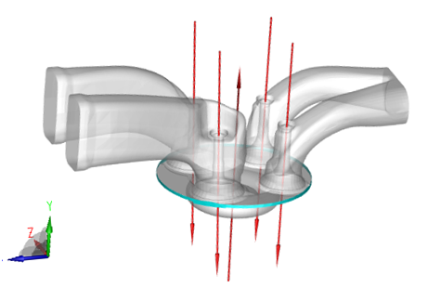

شکل 1 هندسۀ محفظۀ احتراق

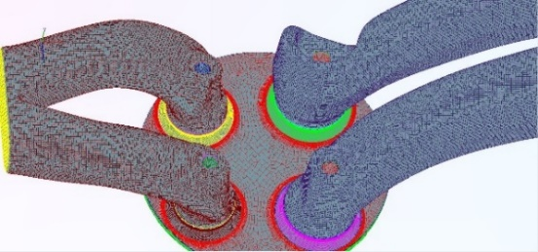

شکل 2 شبکه‌بندی هندسۀ محفظه در حالت قیچی دریچه­ها

جدول 2 استقلال نتایج از تعداد سلول­های شبکه

|  |  |  |
| --- | --- | --- |
| فشار بیشینه در محفظه | تعداد سلول در نقطۀ مرگ پائین | ردیف |
| 168.03 | 450000 | 1 |
| 169.77 | 500000 | 2 |
| 170.37 | 550000 | 3 |

شرایط اولیه و مرزی

دما و فشار اولیۀ درون محفظۀ احتراق، همان دما و فشار محیط در نظر گرفته شده است ($T=300 k و P=0.957 bar$). حالت اولیه سنبه در نقطۀ TDC است. الگوی آشفتگی جریان، $k-epsilon$ انتخاب شده است و متناسب با شرایط موتور (جریان چرخشی و حرکت سریع سنبه)، انرژی جنبشی اولیه درون محفظه $\frac{m^{2}}{s^{2}}$ 5 در نظر گرفته شده است.

**نتایج و صحه­گذاری**

شکل 3 فشار و دمای درون محفظه را نشان می­دهد که نتایج فشار بدست آمده با نتایج فشار تجربی موتور مقایسه شده است. همانطور که مشاهده می­شود، فشار تا قبل از احتراق تطبیق قابل قبولی با نتایج تجربی دارد و اختلاف آن­ها کمتر از 1 درصد است. حتی بعد از پیش پاشش اولیه، تغییرات فشار کماکان مطابق با مقادیر تجربی است. اما در هنگامۀ احتراق و انبساط این اختلاف بیشتر شده. اختلاف در این هنگامه بیشتر به مثابه اختلاف فاز و یک عقب افتادگی از مقادبر تجربی است. که احتمالا مربوط به زمان اشتعال و بحث تاخیر در اشتعال مرتبط خواهد بود.

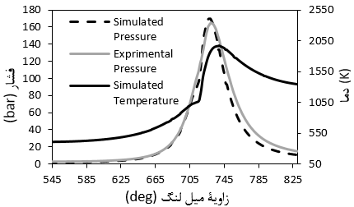

شکل 3 دما و فشار محفظۀ احتراق (داده­های آزمایشگاهی و نتایج شبیه سازی برای فشار)

با این حال بیشینه اختلاف نتایج شبیه­سازی شده با نتایج تجربی کمتر از 10 درصد است که مقدار قابل قبولی خواهد بود. نتایج دما نیز نشان­دهندۀ این است که در بازۀ زمانی پیش­پاشش احتراقی رخ نداده و از این حیث تاییدی بر نتایج شبیه­سازی شده خواهد بود. نکته دیگری که در شکل 3 مشاهده می­شود، عدم همزمانی بیشینه دما و فشار درون محفظه است. بر خلاف تصور بیشینه دما و فشار به دلیل قرار گرفتن محفظه در هنگامۀ انبساط در یک بازۀ زمانی اتفاق نخواهد افتاد، چرا که فشار بیشینه­ای که بر اثر احتراق بوجود آمده، ­بر اثر انبساط تقلیل پیدا می­کند.

نتایج مربوط به ضریب انتقال حرارت با نتایج معادلات تجربی وشنی و هوهنبرگ نیز مقایسه خواهد شد. همان‌طور که در شکل 4 مشاهده می‌شود، ضریب انتقال حرارت به‌دست‌آمده از روش محاسبات عددی که با استفاده از کدهای تجاری CFD محاسبه شده است ، در مقایسه با نتایج حاصل از معادلات تجربی وشنی و هوهنبرگ که بر مبنای داده­های فشار تجربی بدست آمده­اند، دقت قابل قبولی دارد.

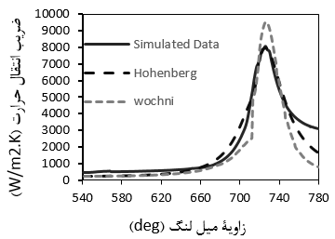

شکل 4 مقایسه نتایج ضریب انتقال حرارت شبیه‌سازی‌شده با نتایج معادلات تجربی وشنی و هوهنبرگ در هنگامۀ نزدیک به احتراق

به گونه­ای که نتایج حاصل از شبیه­سازی با نتایج معادلۀ هوهنبرگ در بیشینۀ احتراق، تقریبا 1% اختلاف دارد. و با معادلۀ وشنی حدود 15% اختلاف دارد. البته با توجه به توضیحات داده شده راجع به این دو رابطه در شکل 2 این اختلاف دقیقا توجیه پذیر خواهد بود. همچنین اختلاف نتایج بدست آمده با نتایج تجربی در بازۀ قبل احتراق تقریبا به 5% خطا و در بعد احتراق تا 15% خطاست. بازۀ 670 تا 850 درجه (50- تا 130+ درجه نسبت به نقطۀ مرگ بالا) ازاین‌جهت برای صحه­گذاری انتخاب‌شده است که عمدۀ فعل و انفعالات احتراقی و تغییرات ناگهانی در این بازه است. در هنگامۀ پاشش اولیۀ سوخت ( 51- درجه نسبت به نقطۀ مرگ بالا) که برای ایجاد یک مخلوط پیش­آمیخته صورت می­گیرد، احتراق شکل نخواهد گرفت. علت این پاشش معمولاً کاهش سروصدای[14] موتور است. لذا تغییرات زیادی در میزان ضریب انتقال حرارت میانگین با توجه به عدم‌تغییر محسوس دما، صورت نمی­گیرد. برای بررسی دقیق­تر، شکل 3 به‌خوبی تغییرات دما را درون محفظۀ احتراق نشان می­دهد. در ادامه با پاشش اصلی سوخت ( 18- درجه) احتراق در حاشیۀ جت پاشیده شده شکل‌گرفته و شروع به رشد می­نماید (شکل­های 5 و 6).

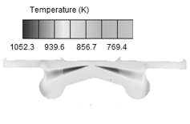

شکل 5 طیف دما در 11.5-

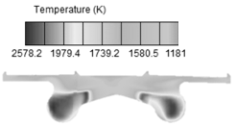

شکل 6 طیف دما در 6+

با رشد شعلۀ آشفته درون محفظۀ احتراق، دمای میانگین محفظه تا 1913 کلوین بالا رفته که در زاویه لنگ 738 درجه (18+) روی می­دهد. در این زاویه، احتراق به‌صورت کامل صورت می­گیرد.

بیشینۀ فشار درون محفظه در زاویۀ 724(4+) درجه روی داده است. چراکه با وجود تداوم احتراق تا زاویۀ 18+ درجه، بازۀ انبساط شروع‌شده و در حال کاهش فشار و تبدیل آن به گشتاور بر روی میل­لنگ می­باشد. شکل 7 ضریب انتقال حرارت را به‌صورت موضعی و برحسب زاویۀ میل­لنگ نشان می­دهد. همان‌طور که ملاحظه می‌شود، ضریب انتقال حرارتِ دریچۀ دود و دریچۀ هوا بیشترین مقدار را در بین سطوح داخل محفظۀ احتراق به میزان تقریبی W/m2K 9000 دارند. دریچه­ها به دلیل اینکه سرعت گاز­ها در اطراف آن‌ها بالاست (عدد رینولدز بالا) انتظار می­رود ضریب انتقال حرارت بیشتری داشته باشند. به دلیل اینکه دمای دریچۀ دود قدری بالاتر از دریچۀ هواست، عدد پرانتل گاز در محدودۀ آن با عدد پرانتل محدودۀ دریچۀ هوا متفاوت است. لذا ضریب انتقال حرارت در دریچۀ دود حدود 3 درصد بیشتر از دریچۀ هواست.

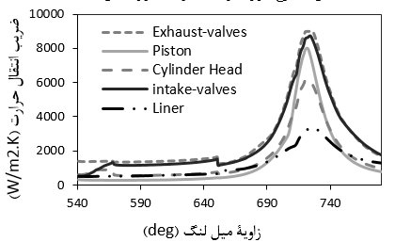

شکل 7ضریب انتقال حرارت اجزاء محفظه احتراق

بعد از دریچه­ها، بیشترین مقدار ضریب انتقال حرارت مربوط به سطح تاج سنبه با مقدارW/m2K 7900 است. در موتورهای دیزل برخلاف موتورهای بنزینی، به علت اینکه شعله از روی تاج سنبه شکل گرفته و گسترش خواهد یافت، انتظار می­رود این قسمت ضریب انتقال حرارت بالایی داشته باشد. اما در موتورهای بنزینی به دلیل اینکه شروع رشد شعله از کنارۀ شمع و درواقع نزدیک به بستار است، ضریب انتقال حرارت بالاتری در محدودۀ بستار مورد انتظار خواهد بود. در این موتور ضریب انتقال حرارت روی تاج سنبه تقریبا 1.3 برابر ضریب انتقال حرارت روی بستار است. اما کمترین مقدار مربوط به ضریب انتقال حرارت دیوارۀ محفظه (آستری) می­باشد. از آنجایی که مقادیر نشان داده شده در شکل 12 متوسط مکانی هستند و به دلیل اینکه همواره بخش کوچکی از سطح کلی آستری در ارتباط مستقیم با هنگامۀ احتراق و رشد شعلۀ آشفته می­باشد، ضریب انتقال حرارت پایین­تری نسبت به بقیۀ اجزا دارد (در حدود W/m2K 3300 ).

وجود پرش­ها در نمودارهای ضریب انتقال حرارت و شار انتقال حرارت در شکل 7 علت بسته شدن دریچۀ هوا در زاویۀ 568 (152-) و وجود جریان­های برگشتی در راه­گاه هوا و دود تا زاویۀ 653 (67-) خواهد بود. در زوایۀ 568، هنگامی که دریچۀ هوا در حال بسته شدن است، به علت کوچک شدن فضای اطراف دریچه، سرعت هوا در اطراف دریچه افزایش یافته که باعث افزایش ضریب انتقال حرارت خواهد شد.

### **تاثیر تعداد سوراخ‌های نازل انژکتور بر ضریب انتقال حرارت جابجايي کلی**

تعداد نازلهای انژکتور ستفاده شده در موتور بسیار حائز اهمیت است. نحوۀ پاشش سوخت درون محفظة احتراق در چگونگی ترکیب سوخت با هوا و درنتیجه به طور مستقیم در نتیجۀ احتراق تاثیر‌گذار خواهد بود.  
در موتور دیزل سواری ملی ابتدا افشانۀ انتخاب شده دارای 6 سوراخ متقارن بود که بعدها به دلایل فنی این فواره جای خود را به فواره با 8 سوراخ داد. در این قسمت بدون درنظرگیری تاثیر این انتخاب بر روی عوامل دیگر همچون توان، آلایندگی، دما و ... تلاش برای بررسی این تغییر بر روی ضریب مورد مطالعه یعنی ضریب انتقال حرارت در بدترین زمان ممکن (بازۀ احتراق) خواهد بود. برای دریافت نتیجه‌ای مطمئن‌تر، شبیه‌سازی با یک فوارۀ 7 سوراخه نیز صورت پذیرفته تا اثر کاهش تعداد سوراخ‌ها مشهودتر باشد.

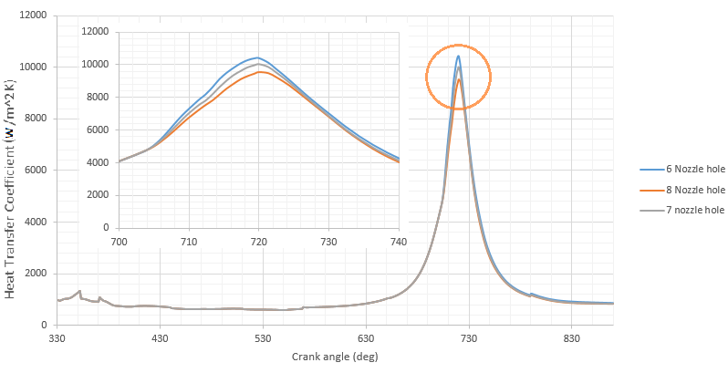

شکل 8. تاثير تعداد نازلهای انژکتور روی ضریب انتقال حرارت

**شکل ‏**8 تاثیر نوع افشانه را در بازۀ احتراق بر روی نمودار ضریب انتقال حرارت کلی نشان می‌دهد. مطابق شکل با افزايش تعداد نازلهای انژکتور مقدار ماکزيمم ضريب انتقال حرارت داخل سيلندر کاهش پيدا می کند. علت آن می تواند کاهش قطر قطرات سوخت و تبخير سريع آنها باشد که منجر به تشکيل مخلوط بهتر و کاهش ضربه ديزل و ازاد شدن ناگهانی انرژی سوخت می شود. شکل 9 تاثیر نوع افشانه را در بازۀ احتراق بر روی نمودار فشار داخل سيلندر را نشان می‌دهد. با افزايش تعداد نازلهای انژکتور مقدار ماکزيمم فشار داخل سيلندر کاهش پيدا می کند. علت آن می تواند کاهش قطر قطرات سوخت و تبخير سريع آنها باشد که منجر به تشکيل مخلوط بهتر و کاهش دمای سيلندر می شود.

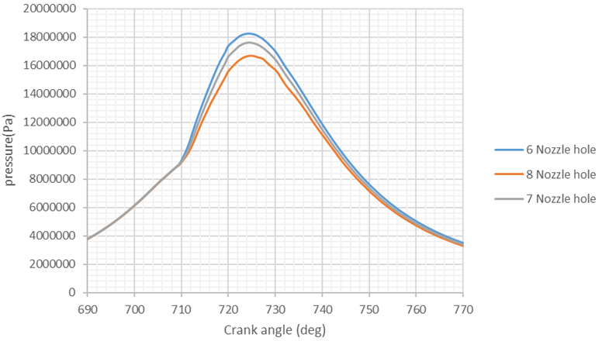

**شکل 9. تاثير تعداد نازلهای انژکتور روی فشار داخل سيلندر**

تغییر تعداد سوراخ در افشانه در طول نفوذ پاشش تاثیر می‌گذارد و این امر اصلی‌ترین عامل در تغییرات روند احتراق و فشار محفظه خواهد بود. به طوری که هرچه طول نفوذ افزایش یابد، میزان اختلاط سوخت با هوا بیشتر خواهد بود. قابل توجه است که اختلاطِ عاملِ نفوذ بر دیگر عوامل همچون تعداد سوراخ ( که باعث پخش بیشتر سوخت می‌شود) غلبه دارد. در واقع افشانه با تعداد سوراخ 6 که جریان جرمی مشابه دو افشانه دیگر دارد و قطر سوراخ آن نیز برابر دو افشانه دیگر است، دارای فشار پاشش بیشتری خواهد بود که با استناد به مقالات دیگر از جمله مقالۀ رائو [33] می‌توان نتایج بدست آمده راجع به فشار محفظه و به تبع آن راجع به ضریب انتقال حرارت را تصدیق نمود. طبق نتایج رائو که با افشانۀ یکسان برای فشار‌های متفاوت میزان یکسانی از سوخت را به درون محفظۀ احتراق پاشید، با افزایش فشار پاشش اثر افزایشی در فشار بیشینه در احتراق خواهیم داشت. در شکلهای 10 و 11 اثر تعداد نازل 6 و 7 برای انژکتور ديزل روی توزيع قطرات را نشان داده است. با فزايش قط نازلهای انژکتور می نيمم قطر قطرات کاهش پيدا می کند.

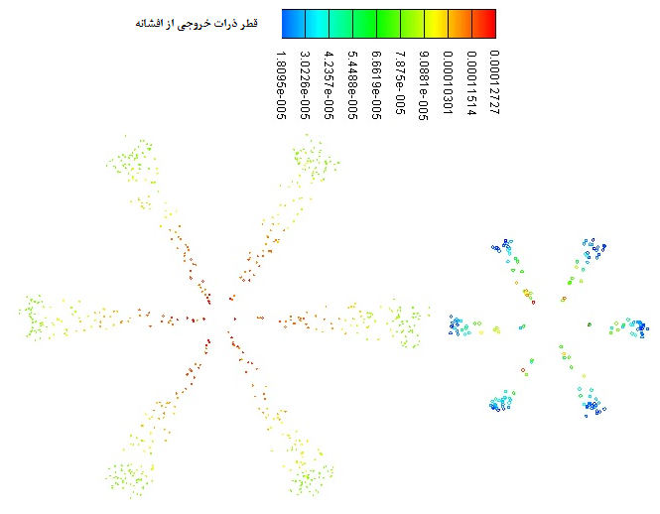

**شکل 10. پاشش قطرات سوخت برای انژکتور با 6 نازل در زاويه های 17- و 18- درجه**

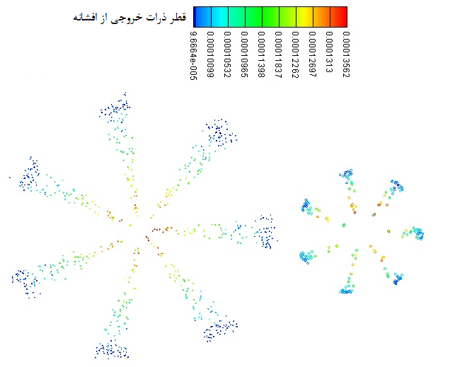

**شکل 11. پاشش قطرات سوخت برای انژکتور با 7 نازل در زاويه های 17- و 18- درجه**

**در شکل 12 اثر تعداد نازلهای انژکتور روی عمق نفوذ قطرات سوخت را نشان داده است. با افزايش تعداد نازلها، عمق نفوذ کاهش پيدا می کند که علت آن سرعت تبخير قطرات سوخت در اثر کاهش قطر آنها می باشد.**

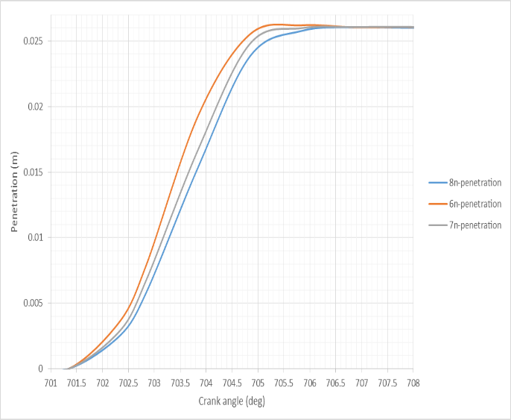

شکل 12. تاثير تعداد نازلهای انژکتور روی فشار داخل سيلندر طول نفوذ

**نتیجه­گیری**

در این پژوهش برای محاسبۀ ضریب انتقال حرارت جابجایی ابتدا شبکه درگاه ورودی هوا، خروجی دود و محفظۀ احتراق برای یک موتور ديزل 4 سيلندر در نرم‌افزار AVL-Fire به‌صورت متحرک و ساختاریافته شبکه‌بندی شده است. در ادامه ، فرایندهای مکش و احتراق در دور 4000 د.د.د و در حالت بار کامل شبیه‌سازی شده است.

1. بیشینۀ ضریب انتقال حرارت برای اجزاء و میانگین آن‌ها، در زاویه­ای می­باشد که فشار در آن بیشینه است.
2. بیشینۀ ضریب انتقال حرارت در بین اجزاء محفظه، ضریب انتقال حرارت دریچۀ دود است.
3. در موتور دیزل، برخلاف موتور بنزینی، انتقال حرارت و ضریب انتقال حرارت برای سطح سنبه بیش­تر از بستار است.
4. محاسبۀ ضریب انتقال حرارت میانگین برای موتورهای دیزلی، می­تواند بدون محاسبات پویایی سیالات و با استفاده از روابط تجربی و با دقت بالایی محاسبه گردد. به‌طور ویژه، مقادیر تجربی در قسمت احتراق دقت بالایی دارند.

فهرست علائم

|  |  |
| --- | --- |
| $$P$$ | فشار (bar) |
| $$Pr$$ | عدد پرانتل |
| $$Re$$ | عدد رینولدز |
| $$T_{g}$$ | دما گاز (K) |
| $$u$$ | سرعت (ms-1) |
|  | عدد ناسلت |
|  | مساحت (m2) |
|  | شار انتقال حرارت (W/m2) |
|  | قطر سنبه (m) |
| $$V_{P}$$ | سرعت متوسط سنبه (m/s) |
| $$V$$ | حجم محفظه احتراق (m3) |
| **علائم یونانی** | |
|  | زاویۀ میل­لنگ (deg) |
| $$ρ$$ | چگالی (kgm-3) |
|  | نرخ اتلاف انرژی (J/s) |

مراجع

[1] C. Finol Parra, “Heat transfer investigations in a modern diesel engine,” *Thesis*, 2008.

[2] a. Mohammadi, “heat transfer coefficient distribution in SI engine combustion chamber,” *Thesis*.

[3] C. A. Finol and K. Robinson, “Thermal modelling of modern engines: a review of empirical correlations to estimate the in-cylinder heat transfer coefficient,” *Proc. Inst. Mech. Eng. part D J. Automob. Eng.*, vol. 220, no. 12, pp. 1765–1781, 2006.

[4] C. F. Taylor and T.-Y. Toong, “Heat transfer in internal-combustion engines,” 1957.

[5] R. Stone, “Introduction to internal combustion engines,” 1999.

[6] W. J. D. Annand, “Heat transfer in the cylinder and porting. The thermodynamics and gas dynamics of internal combustion engines, vol II.” Oxford University Press, London, 1986.

[7] G. Woschni, “A universally applicable equation for the instantaneous heat transfer coefficient in the internal combustion engine,” SAE Technical paper, 1967.

[8] H. Taghavifar, H. Taghavifar, A. Mardani, A. Mohebbi, and S. Khalilarya, “A numerical investigation on the wall heat flux in a di diesel engine fueled with n-heptane using a coupled CFD and ANN approach,” *Fuel*, vol. 140, pp. 227–236, 2015.

[9] W. J. D. Annand and T. H. Ma, “Second paper: instantaneous heat transfer rates to the cylinder head surface of a small compression-ignition engine,” *Proc. Inst. Mech. Eng.*, vol. 185, no. 1, pp. 976–987, 1970.

[10] K. Sihling and G. Woschni, “Experimental investigation of the instantaneous heat transfer in the cylinder of a high speed diesel engine,” SAE Technical Paper, 1979.

[11] G. F. Hohenberg, “Advanced approaches for heat transfer calculations,” SAE Technical paper, 1979.

[12] N. Watson and M. S. Janota, *Turbocharging: The internal combustion engine*. MacMillan, 1982.

[13] G. Sitkei and G. V Ramanaiah, “A rational approach for calculation of heat transfer in diesel engines,” SAE Technical Paper, 1972.

[14] a. Mohammadi and M. Yaghoubi, “Estimation of instantaneous local heat transfer coefficient in spark-ignition engines,” *Int. J. Therm. Sci.*, vol. 49, no. 7, pp. 1309–1317, 2010.

[15] C. A. Finol and K. Robinson, “Thermal modelling of modern diesel engines: Proposal of a new heat transfer coefficient correlation,” *Proc. Inst. Mech. Eng. Part D J. Automob. Eng.*, vol. 225, no. 11, pp. 1544–1560, 2011.

[16] N. J. Owen, K. Robinson, and N. S. Jackson, “Quality assurance for combustion chamber thermal boundary conditions-a combined experimental and analytical approach,” SAE Technical Paper, 1993.

[17] Y. Enomoto, Y. Aoki, M. Emi, and S. Kimura, “Heat Transfer Coefficient on the Combustion Chamber Wall Surfaces in a Naturally Aspirated Direct-injection Diesel Engine,” *Int. J. Engine Res.*, vol. 15, no. 5, pp. 606–625, 2013.

[18] S. Broekaert, J. Demuynck, T. De Cuyper, M. De Paepe, and S. Verhelst, “Heat transfer in premixed spark ignition engines part I: Identification of the factors influencing heat transfer,” *Energy*, vol. 116, pp. 380–391, 2016.

[19] S. Tanov *et al.*, “Influence of spatial and temporal distribution of Turbulent Kinetic Energy on heat transfer coefficient in a light duty CI engine operating with Partially Premixed Combustion,” *Appl. Therm. Eng.*, vol. 129, pp. 31–40, 2018.

[20] A. F. Combustion, “Avl Fire ® Version 2013.” 2013.

[21] A. F. Spray, “AVL FIRE ® VERSION 2013.” 2013.

[22] A. F. Wall Film Module, “Avl Fire ® Version 2013,” 2013.

[23] J. Filipczyk and Z. Stanik, “Piston Damages – Case Studies and Possibilities of Early Detection,” vol. 19, no. 4, 2012.

[24] A. Tomasz and Ł. Piotr, “Selected failures of internal combustion engine pistons,” *Logistyka*, vol. 3, pp. 48–55, 2015.

1. CFR Engine
2. Root Cause Analysis
3. Partially Premix Combustion (PPC)
4. Particle Image Velocimetry (PIV)
5. CFD Code
6. Law-of-the-wall
7. Turbulent fluxes
8. Species diffusivity
9. Ficks law
10. Dukowicz
11. O'Rourke
12. Coherent flame model
13. Structural mesh
14. Noise reduction